***Фізична культура 03.10.2022 2- Б Старікова Н.А.***

**Тема.** ***О.В. ТМЗ: «Правила безпечної поведінки в процесі рухової та змагальної діяльності». Загально-розвивальні вправи з м'ячами. Комплекс ранкової гігієнічної гімнастики. ЗФП: підтягування у висі (хлопці), у висі лежачи (дівчата). Рухлива гра.***

**Мета** : повторити правила безпеки та поведінки на уроках фізкультури; тренувати у виконанні організовуючих вправ, загально-розвивальних вправ з м’ячем; ознайомити з комплексом ранкової гігієнічної гімнастики; формувати навички підтягування у висі (хлопці), у висі лежачи (дівчата); сприяти вихованню морально-вольових якостей: витривалості, швидкості, сили, спритності, здорового способу життя, бажання займатись фізкультурою і спортом.

**Опорний конспект уроку для учнів**

1.Правила техніки безпеки під час занять спортом в домашніх умовах.

[**https://youtu.be/Gl04yaXfpLo**](https://youtu.be/Gl04yaXfpLo)

2. ТМЗ: «Правила безпечної поведінки в процесі рухової та змагальної діяльності».

[**https://youtu.be/SR_4QXKkJ3k**](https://youtu.be/SR_4QXKkJ3k)

3. Організовуючі вправи.

[**https://youtu.be/Wmn6Ekh3qIQ**](https://youtu.be/Wmn6Ekh3qIQ)

4.Загальнорозвивальні вправи з м’ячем.

[**https://youtu.be/xrmPotwdH58**](https://youtu.be/xrmPotwdH58)

5. Комплекс ранкової гігієнічної гімнастики.

[**https://youtu.be/hEpyQ9UvTKU**](https://youtu.be/hEpyQ9UvTKU)

6. Підтягування у висі (хлопці)

[**https://youtu.be/QBPWsMY_G5o**](https://youtu.be/QBPWsMY_G5o)

у висі лежачи (дівчата)

[**https://youtu.be/5DWsatVVnJI**](https://youtu.be/5DWsatVVnJI)

7. Руханка з м’ячем.

[**https://youtu.be/aKH_ow-Zh5E**](https://youtu.be/aKH_ow-Zh5E)

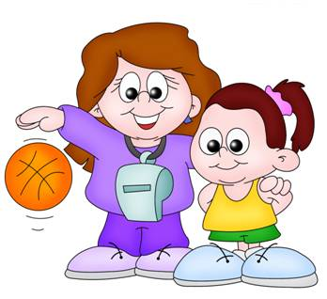

**Ранок зустрічай зарядкою,**

**вечір проводжай прогулянкою.**